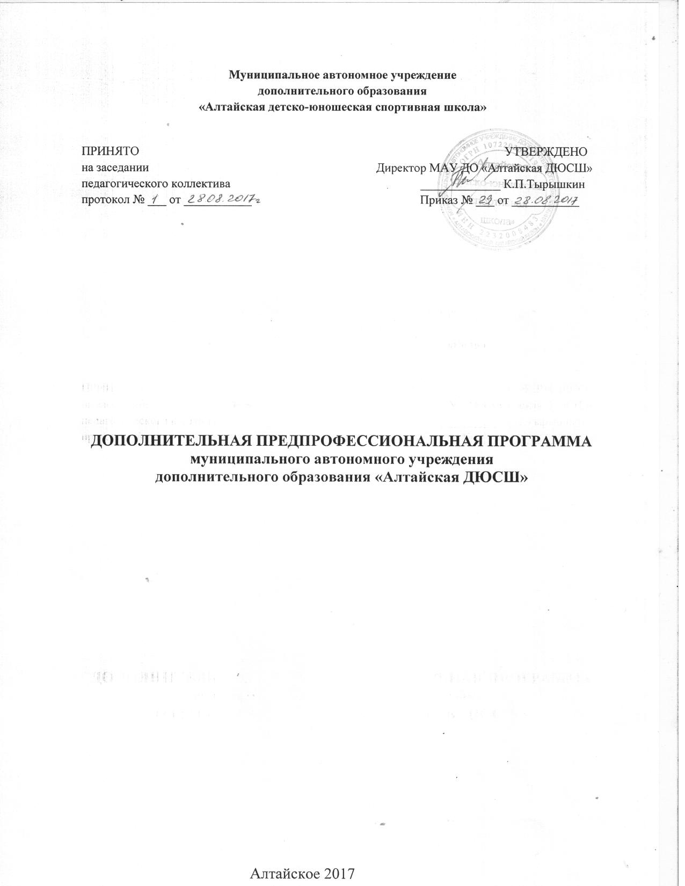

I. Перечень программ
В муниципальном автономном учреждении дополнительного образования «Алтайская детско-юношеская спортивная школа» реализуются следующие дополнительные предпрофессиональные программы:
1. Дополнительная предпрофессиональная программа в области физической культуры и спорта по борьбе дзюдо
2. Дополнительная предпрофессиональная программа в области физической культуры и спорта по биатлону
3. Дополнительная предпрофессиональная программа в области физической культуры и спорта по боксу
4. Дополнительная предпрофессиональная программа в области физической культуры и спорта по волейболу
5. Дополнительная предпрофессиональная программа в области физической культуры и спорта по футболу

Срок освоения программ – 8 лет.
Программы предназначены для детей в возрасте от 8 до 18 лет.
II. Содержание программ
Программы разработаны на основе:
- ФЗ «Об образовании в Российской Федерации»,
- Приказа от 12.09.2013г. №730 «Об утверждении государственных требований к минимуму содержания, структуре, условиям реализации дополнительных предпрофессиональных программ в области физической культуры и спорта и к срокам их реализации»
- Приказа Минобрнауки РФ от 29.08.13 №1008 "Порядок организации и осуществления образовательной деятельности по дополнительным общеобразовательным программам» ,
- Приказа Минспорта РФ от 27.12.13 г. № 1125 «Об утверждении особенностей организации и осуществления образовательной, тренировочной и методической деятельности в области физической культуры и спорта»,
- Постановления Главного государственного врача РФ от 04.07.2014 №41 «Об утверждении СанПин 2.4.4.3172-14 «Санитарно-эпидемиологические требования к устройству, содержанию и организации режима работы образовательных организаций дополнительного образования детей»,
- Устава МАУ ДО «Алтайская ДЮСШ».
Программы учитывают требования федеральных стандартов спортивной подготовки по избранным видам спорта, возрастные и индивидуальные особенности обучающихся при занятиях избранным видом спорта.
Основными задачами реализации программ являются:
- формирование и развитие творческих и спортивных особенностей детей, удовлетворение их индивидуальных потребностей в физическом, интеллектуальном и нравственном совершенствовании;
- формирование культуры здорового и безопасного образа жизни, укрепление здоровья обучающихся;
- формирование навыков адаптации к жизни в обществе, профессиональной ориентации;
- выявление и поддержка детей, проявивших выдающиеся способности в спорте.
Программа направлена на:
-отбор одаренных детей;
-создание условий для физического образования, воспитания и развития детей;
- формирование знаний, умений, навыков в области физической культуры и спорта, в том числе в избранном виде спорта;
-организацию досуга и формирование потребности в поддержании здорового образа жизни.

Программы по игровым видам спорта содержат следующие предметные области:
-теория и методика физической культуры и спорта;
- общая и специальная физическая подготовка;
-избранный вид спорта;
-развитие творческого мышления.

Программы по спортивным единоборствам содержат следующие предметные области:
-теория и методика физической культуры и спорта;
- общая физическая подготовка;
-избранный вид спорта;
- другие виды спота и подвижные игры;
- технико-тактическая и психологическая подготовка.

Программы по циклическим, скоростно-силовым видам спорта и многоборьям содержат следующие предметные области:
-теория и методика физической культуры и спорта;
- общая физическая подготовка;
-избранный вид спорта;
- другие виды спорта и подвижные игры.

Программа имеет следующую структуру:
-титульный лист;
- пояснительную записку;
- учебный план;
- методическую часть;
-систему контроля и зачетные требования;
-перечень информационного обеспечения.
Организация занятий по программе осуществляется по следующим этапам подготовки:
- этап начальной подготовки – 3 года;
- тренировочный этап (этап базовой подготовки или начальной специализации) – 2 года;
- тренировочный этап (этап углубленной специализации или период спортивной специализации) – 3 года;

Учебный план Программы содержит:
-продолжительность и объемы реализации программы по предметным областям;
- навыки в других видах спорта, способствующие повышению профессионального мастерства в избранном виде спорта;
- соотношение объемов тренировочного процесса по разделам обучения .

Методическая часть программы включает в себя:
- содержание и методику работы по предметным областям, этапам подготовки;
- требования техники безопасности в процессе реализации программы;
- объемы максимальных тренировочных нагрузок.

Система контроля и зачетные требования программы включают в себя:
-комплексные контрольные упражнения для оценки результатов освоения программы;
- требования к освоению программы.

Перечень информационного обеспечения Программы включает:
- список литературы;
- перечень Интернет-ресурсов, необходимых для использования в образовательном процессе.

- Регламентирование образовательного процесса на неделю
Этап подготовки | Группа | Максимальный объем тренировочной нагрузки в неделю  (в академических часах) | Количество занятий  в неделю
этап начальной подготовки | НП-1 | 6 | 3
 | НП-2 | 8 | 4
 | НП-3 | 8 | 4
тренировочный этап | Т-1 | 12 | 4
 | Т-2 | 12 | 4
 | Т-3 | 18 | 5
 | Т-4 | 18 | 6
 | Т-5 | 18 | 6

10. Регламентирование образовательного процесса на день.
Продолжительность одного тренировочного занятия рассчитывается в академических часах с учетом возрастных особенностей и этапа подготовки занимающихся и не может превышать: на этапе начальной подготовки – 2 часов; на тренировочном этапе (этапе спортивной специализации) – 3 часов.
11. Регламентирование образовательного процесса по годам обучения

 | НП (до года) |  | НП (свыше 1-го года) |  | ТГ(базо  вая подготов  ка ) |  |  |  | ТГ (спортив  ная спе  циализац)ия  л |  |  | Часы в год | Часы в нед/ год
 | Часы  в  неде  лю | Часы в год | Часы  в  неде  лю | Часы в год | Часы  в  неде  лю | Часы в год | Часы  в  неде  лю | Часы в год | Часы  в  неде  лю | Часы в  год | Часы  в нед  828
Биатлон | 6 | 276 | 8 | 368 | 12 | 552 | 12 | 552 | 18 | 828 | 18 | 828 | 18/828
Бокс | 6 | 276 | 8 | 368 | 12 | 552 | 12 | 552 | 18 | 828 | 18 | 828 | 18/828
Волейбол | 6 | 276 | 8 | 368 | 12 | 552 | 12 | 552 | 18 | 828 | 18 | 828 | 18/828
Дзюдо | 6 | 276 | 8 | 368 | 12 | 552 | 12 | 552 | 18 | 828 | 18  828 | 828  18 | 18/828
Футбол | 6 | 276 | 8 | 368 | 12 | 552 | 12 | 552 | 18 | 828 | 18 | 828 | 18/828

